Thinkcar Tech Inc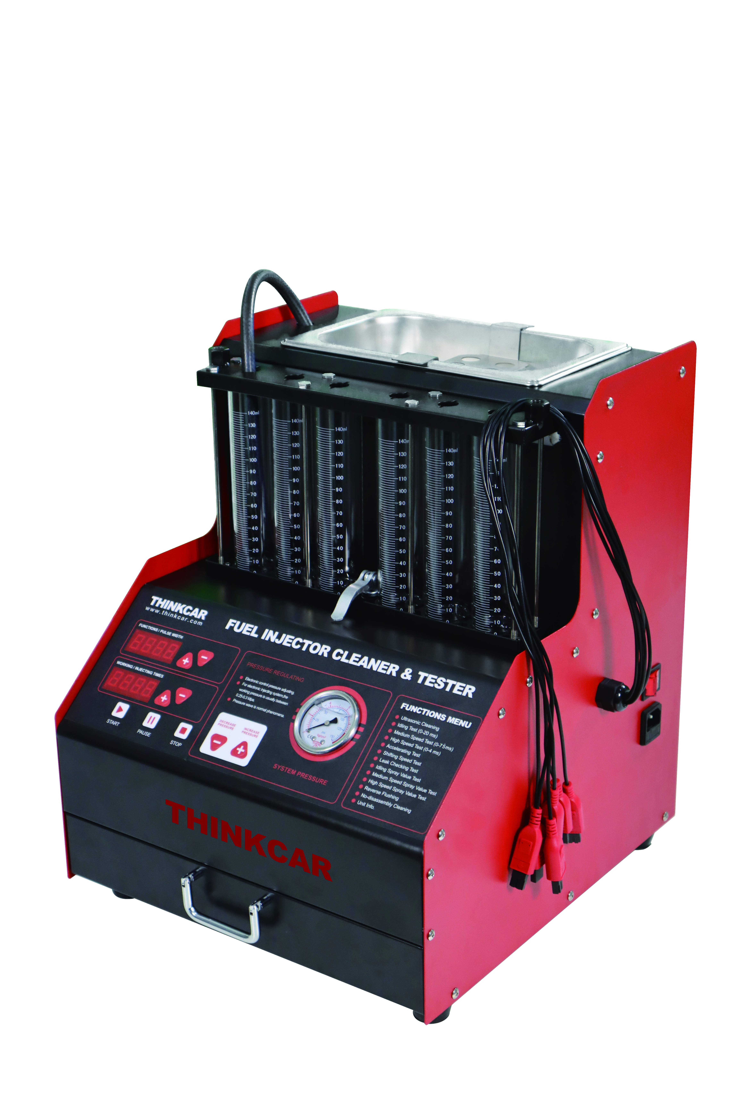
Подпишитесь на нас
@thinkcar.official @ObdThinkcar
Оборудование для очистки и тестирования форсунок TK-IMT602
Руководство пользователя
Оглавление
1 Введение 3
2 Функции и характеристики 3
2.1 Основные функции 3
2.2 Основные свойства 3
2.3 Рабочая среда и технические характеристики 3
3 Конструкция оборудования 3
3.2 Панель управления 5
ФУНКЦИИ/ШИРИНА ИМПУЛЬСА 5
ВРЕМЯ РАБОТЫ/ИНЖЕКЦИИ 5
РЕГУЛИРОВКА ДАВЛЕНИЯ 5
МЕНЮ ФУНКЦИЙ 5
ПАУЗА (PAUSE) 5
3.3 Описание набора комплектующих в ящике 5
4 Рабочие процедуры 6
4.1 Ультразвуковая очистка 6
4.2 Тестовая функция (Test Function) 6
4.3 Промывка противотоком (Reverse Flushing) 9
4.4 Безразборная очистка (No disassembly cleaning) 10
5 Техобслуживание 11
5.1 Общие вопросы 11
5.2 Вопросы техобслуживания 11
6 Общие замечания 11
7 Гарантийное обслуживание 11
8 Условия гарантии 12
9 Упаковочный лист на оборудование TK-IMT602 13

1 Введение
Thinkcar TK-IMT602 - электромеханическое устройство, сочетающее технологию ультразвуковой очистки с имитацией работы двигателя и впрыска топлива в автомобиль. Эффективный механизм ультразвуковой очистки и моющие характеристики применяемой жидкости обеспечивают очистку поверхностей инжекторов и восстановление их первоначальных характеристик. Устройство имитирует разные условия работы двигателя и тестирует инжекторы разных автомобилей. Хорошо подходит для автосервисов, ремонтных мастерских, а также научных учебных центров.

2 Функции и характеристики

2.1 Основные функции
- Ультразвуковая очистка (Ultrasonic cleaning): очистка одного или сразу нескольких инжекторов и полное удаление углеродистых отложений на инжекторе
- Промывка противотоком (Reverse flushing): очистка инжектора и фильтра от грязи
- Безразборная очистка (No disassembly cleaning): установка оснащена различными адаптерами и муфтами, упрощающими очистку форсунок непосредственно на автомобиле (дополнительные аксессуары и специальные жидкости).
- Контроль распыла (Atomization observation): контроль распыла топливных форсунок при помощи фоновой подсветки.
- Проверка герметичности (Sealing test): проверка герметичности и утечек инжекторов под высоким давлением
- Проверка равномерности впрыска (Uniformity test): проверка равномерности инжекторов.
- автоматическое распознавание режима очистки (Automatic cleaning detection): моделирование работы форсунок в различных реальных условиях.
- Проверка объемного впрыска (Injection detection): определяет объём впрыска форсунками топлива при конкретных параметрах (например, одномоментно)

2.2 Основные свойства
- Мощная технология ультразвуковой очистки с высокой очищающей способностью.
- Электронная регулировка и стабилизация давления, широкий диапазон регулировки.
- Топливный насос BOSCH обеспечивает долгосрочную и стабильную эксплуатацию.
- Цифровой дисплей высокой чёткости упрощает работу и обучение.
- Уровень топлива отображается на дисплее, тестовая жидкость используется многократно.
- Яркая фоновая подсветка позволяет с лёгкостью наблюдать работу инжектора.
- Широко применим, работает с разными типами инжекторов с составными адаптерами. Позволяет произвольно регулировать время теста, частоту, время впрыска масла, минимальный цикл переключения инжекторов в пределах допустимого диапазона.
1

2.3 Рабочая среда и технические характеристики
Питание AC 220 В/ 110 В ± 10%
Частота 50 / 60 Гц ± 0,5
Относительная влажность < 90 %
Внешняя температура 0℃ ~ + 50℃
Примечание Вблизи устройства не должно быть открытого огня.
Сила внешнего магнитного поля < 400 А/м
Объём масляного бака 1500 мл
Ёмкость измерительного цилиндра 125 мл
Скорость 0 ~ 7500 об/мин
Время впрыска 0~7500 с шагом 100 мс
Ширина ШИМ 0~20,0 мс с шагом 0,1 мс
Давление в системе 0~72 psi (регулируется)
Время 0~20 мин (регулируется)
Потребляемая мощность 250 Вт
Мощность ультразвуковой очистки 70 Вт (перемежающийся режим работы)
Частота ультразвуковой очистки 28 ± 0,5 КГц
Габариты (Д x Ш x В) 380 мм × 485 мм × 470 мм
Вес нетто 16 кг

3 Конструкция оборудования
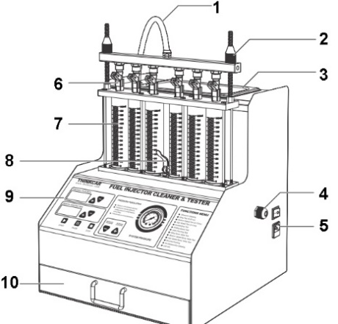 | - впускная трубка для масла  - зажимная гайка  - ванна ультразвуковой очистки (долив очистительной жидкости)  - подключение диагностического провода  - подключение питания  - инжектор  - мерный стеклянный цилиндр (долив тестовой жидкости)  - рукоятка слива жидкости  - панель управления  - ящик для набора комплектующих

2

3.2 Панель управления
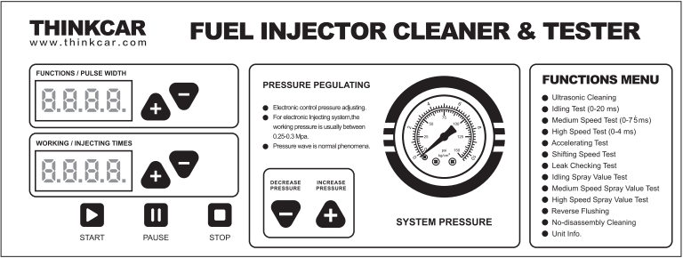

ФУНКЦИИ/ШИРИНА ИМПУЛЬСА
На 4-разрядном красном экране отображаются выбранные функции. Выберите функцию в меню【FUNCITONS MENU. Используйте кнопки【+】и【-】для перемещения по списку от первого элемента【01】до последнего【13】. Нажатие кнопок【+】и【-】в процессе запуска приведёт к изменению соотношения ширины импульса, которая влияет на объём впрыска масла.

ВРЕМЯ РАБОТЫ/ИНЖЕКЦИИ
На 4-разрядном красном экране отображается время, каждая функция запускается с установленным по умолчанию временем. Если необходимо увеличить время работы, его можно менять, нажимая【+】 или 【-】, после чего нужно нажать 【START】.

РЕГУЛИРОВКА ДАВЛЕНИЯ
Манометр используется для отображения рабочего давления (0 ~ 72psi). Давление тестовой жидкости увеличивается или уменьшается по нажатию【+】 и 【-】для имитации давления впрыска автомобильного топлива.

МЕНЮ ФУНКЦИЙ
Выбор функций в списке кнопками【+】 и【-】в меню【FUNCTIONS / PULSE WIDTH】.

ЗАПУСК (START)
Нажмите для выполнения функций, заданных в меню【FUNCTIONS/PULSE WIDTH】.

ПАУЗА (PAUSE)
Приостанавливает выполнение функции, для возобновления нажмите【START】. ОСТАНОВКА (STOP)
Мгновенно останавливает выполнение функции и возвращает пункт функции.

3.3 Описание набора комплектующих в ящике
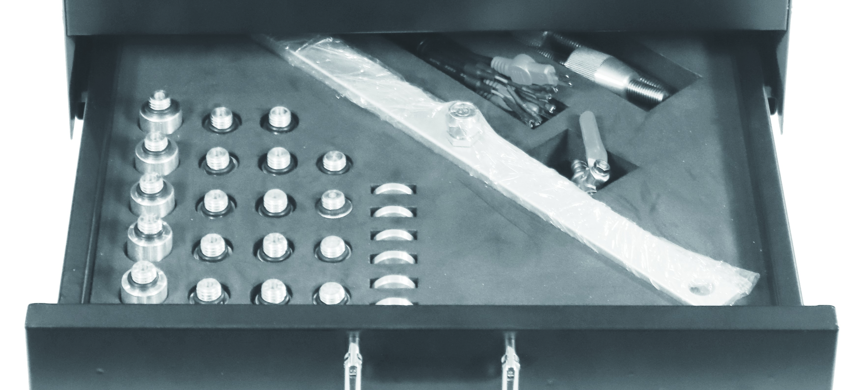
1
2
3
4
5
6
7
8
9
- адаптеры: для промывки противотоком
- конический адаптер 10-13,6 мм: для проверки распыления
- фитинги 11 мм: для проверки распыления на японских автомобилях
- круглые заглушки: для неиспользуемых при тестировании цилиндров
- прокладка для масляных форсунок: подходит для фиксации мелких форсунок
- масляная рейка: соединение накручивается на этот паз, сопло форсунки соединяется с головкой и плотно зажимается
- переходный кабель: для некоторых форсунок с электронным интерфейсом
- сливной клапан для чистящей жидкости, устанавливается на задней панели после разборки, во избежание утечки жидкости заливается герметиком
- топливная форсунка: фиксирует винтовую гайку, прижимая топливной рейки и форсунки

4 Рабочие процедуры

4.1 Ультразвуковая очистка
Ультразвуковая очистка - это проникающая и кавитационная ударная волна, генерируемая ультразвуком, распространяющимся в среде. Объект со сложной формой, внутренней полостью и мелкими порами подвергается сильной очистке для полного удаления налипших углеродистых отложений на инжекторе.

4.1.1 Подготовка
- Снимите инжектор с автомобиля и тщательно проверьте его резиновое уплотнение на наличие повреждений. Если оно повреждено, замените его на такое же уплотнение перед проведением теста на очистку, чтобы избежать утечки во время теста. Поместите форсунку в бензин или моющее средство, осторожно удалите внешнее масло и протрите её мягкой тканью.
- Включите питание. Вставьте шнур питания в разъём оборудования, а другой конец подключите в розетку с напряжением переменного тока 220 В. Включите выключатель питания на боковой стороне основного блока.
- Извлеките очистной кронштейн из ящика с набором комплектующих, поместите его в ультразвуковую ванну и установите очищенный снаружи инжектор на отверстие кронштейна для очистки в ультразвуковой ванне.
4.1.2 Методология и алгоритм

【01】 Ультразвуковая очистка (Ultrasonic Cleaning)
- Добавьте необходимое количество чистящей жидкости в ультразвуковую ванну. Как правило, чистящая жидкость может быть залита выше уровня очистного кронштейна.
- Подключите линию импульсного сигнала инжектора к инжектору отдельно. (Специальные инжекторы должны быть подключены кабельным адаптером)
- Нажмите【+】и【-】в меню【FUNCTIONS/PULSE WIDTH】, выбрав пункт【01】, что соответствует опции ультразвуковой очистки【Ultrasonic Cleaning】. После этого задайте время, нажав【+】и【-】в меню 【WORKING/INJECTING TIMES】. (По умолчанию – 10 минут. Для изменения значения используйте стрелки вниз и вверх)
- Нажмите【START】(нажмите【PAUSE】для паузы или【STOP】для выхода).
- Когда обратный отсчёт времени достигнет 0, система автоматически остановится.
6) Извлеките насадку из ультразвуковой ванны. Для подготовки к последующей работе очистите её от чистящей жидкости мягкой тканью.
! Примечание:
· В процессе очистки Вы можете услышать прерывистый (около 5 секунд) вибрирующий звук, когда Вы достаёте инжектор и подносите его к уху, чтобы определить, правильно ли работает инжектор.
· Не проводите ультразвуковую очистку, если в ультразвуковой ванне нет чистящей жидкости во избежание повреждения ультразвукового оборудования.

4.2 Тестовая функция (Test Function)
Функция предназначена для выявления распыления, каплеобразования, засорения, положения угла впрыска топлива в инжекторе, а также размера и баланса объёма впрыска топлива в каждом инжекторе на разных скоростях..

4.2.1 Подготовка
- Доливка тестовой жидкости показана на рисунке.
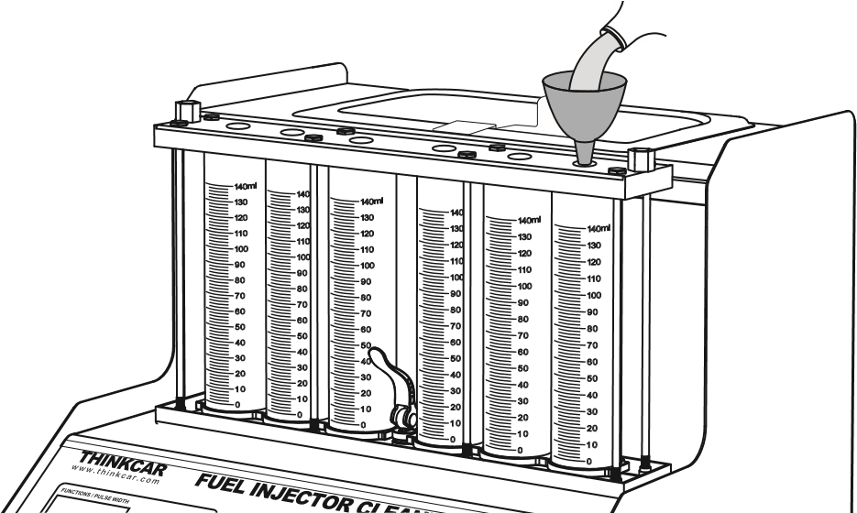
Доливка тестовой жидкости
(Оптимальное количество - 1200 мл, при этом уровень жидкости не должен быть опускаться ниже 1000 мл.)
- Установка инжектора
Установка впускного инжектора

Маслоотделитель
Композитный узел впрыска
Впускной инжектор
Схема установки впускного инжектора с верхним входом
- Выберите узел впрыска топлива и пробку маслоотделителя из ящика с комплектующими. Установите их в маслоотделитель.
- Установите инжектор в прямом направлении (нанесите небольшое количество смазки на "О" кольцо инжектора).
- Положите маслоотделитель и инжектор горизонтально на основание верхней пластины и затяните оба конца стопорным стержнем, чтобы подготовиться к тесту. (Специальные инжекторы требуют использования удлинительных стержней, например, микрофакельные инжекторы требуют использования удлинительных прокладок или опорных пластин)

4.2.2 Методология и алгоритм

【02】 Тест на холостом ходу (Idling Test) (0-20 мс)
- Установите быстроразъёмное соединение черной трубки для отвода масла на машине, соединив его с наружным разъёмом на маслоотделителе и подключите линию привода топливной форсунки.
- Нажмите【+】и【-】в меню【FUNCTIONS/PULSE WIDTH】, выбрав пункт 【02】: Тест на холостом ходу (Idling Test)
- Нажимайте кнопки вверх и вниз, чтобы задать время работы. (Обычно, 2 минуты)
- Нажмите【START】для начала работы.
- Нажмите【+】и【-】в меню 【PRESSURE REGULATING】для регулировки давления до 36-45 psi. (В системе электронного впрыска общее давление масла составляет 36-45 psi.)
- Нажмите【+】и【-】 в меню【FUNCTIONS/PULSE WIDTH】для выбора соответствующей ширины импульса. (По умолчанию в системе установлено значение 3MS, нормальная настройка - 3MS). Чтобы проверить уровень масла, нажмите на ручку слива масла.
- Когда обратный отсчёт времени достигнет 0, система автоматически остановится.
- По окончании теста поднимите ручку слива масла и верните тестовую жидкость в масляный бак.

【03】 Тест на среднюю скорость (Medium Speed)
1) Нажмите【+】и【-】 в меню【FUNCTIONS/PULSE WIDTH】, выбрав пункт【03】: Тест на среднюю скорость (Medium Speed).
- Нажмите【START】.
- Дальнейшие действия аналогичны описанным в п. 02.

【04】 Высокоскоростной тест (High speed Test)（0-4 мс）
- Нажмите【+】и【-】 в меню【FUNCTIONS/PULSE WIDTH】, выбрав пункт【04】: Высокоскоростной тест (High speed Test)
- Нажмите【START】.
- Дальнейшие действия аналогичны описанным в п. 02.

【05】 Тест на ускорение (Accelerating Test)
- Нажмите【+】и【-】 в меню【FUNCTIONS/PULSE WIDTH】, выбрав пункт【05】: Тест на ускорение (Accelerating Test)
- Нажмите【START】.
! Примечание:
· Система автоматически установит давление топлива, время работы и ширину импульса, по умолчанию 10 с, в качестве одного периода циркуляции. Настройка пользователем не требуется.
· Система автоматически моделирует рабочее состояние и величину впрыска масла в инжектор при постоянном ускорении 700-7500 об/мин в трёхтактном режиме.

【06】Тест на скорость переключения передач (Shifting Speed Test)
- Нажмите【+】и【-】 в меню【FUNCTIONS/PULSE WIDTH】, выбрав пункт【06】: Тест на скорость переключения передач (Shifting Speed Test)
- Нажмите【START】.
! Примечание:
· Система автоматически установит давление топлива, время работы и ширину импульса, по умолчанию 10 с, в качестве одного периода циркуляции. Настройка пользователем не требуется.
· Система автоматически смоделирует рабочее состояние и величину впрыска масла в инжектор на холостом ходу (700 об/мин), средней скорости (4 500 об/мин) и высокой скорости (7 500 об/мин) в трёхтактном режиме.

【07】 Тест на утечки (Leak checking Test)
- Нажмите【+】и【-】 в меню【FUNCTIONS/PULSE WIDTH】, выбрав пункт【07】: Тест на утечки (Leak checking Test)
- Нажмите【+】и【-】 в меню【WORKING TIMES】для задания времени. (По умолчанию - 1 минута)
- Дальнейшие действия аналогичны описанным в п. 02.
! Примечание:
· По умолчанию ширина импульса составляет 3 мс.
· Смоделируйте давление в системе ниже 45 psi и проверьте, не капает ли из инжектора.

【08】Тест на распыление на холостом ходу (Idling Spray Value Test)
1）Нажмите【+】и【-】 в меню【FUNCTIONS/PULSE WIDTH】, выбрав пункт【08】: Тест на распыление на холостом ходу (Idling Spray Value Test)
2) Нажмите【+】и【-】 в меню【WORKING/INJECTING TIMES】для задания времени.
(По умолчанию - 2,000)
3）Дальнейшие действия аналогичны описанным в п. 02.
! Примечание:
Несколько раз смоделируйте рабочее состояние и значение инжекции на холостых оборотах двигателя.

78

【09】Среднескоростной тест на распыление (Medium Speed Spray Value Test)
- Нажмите【+】и【-】 в меню 【FUNCTIONS/PULSE WIDTH】 , выбрав пункт 09: Среднескоростной тест на распыление (Medium Speed Spray Value Test)
- Дальнейшие действия аналогичны описанным в п. 08 item.

【10】Высокоскоростной тест на распыление (High Speed Spray Value Test)
- Нажмите【+】и【-】 в меню 【FUNCTIONS/PULSE WIDTH】 , выбрав пункт 10: Высокоскоростной тест на распыление (High Speed Spray Value Test)
- Дальнейшие действия аналогичны описанным в п. 08.
! Примечание:
- Равномерность впрыска: Проверяет равномерность впрыска при различных оборотах, когда уровень тестовой жидкости достигнет 2/3 шкалы счётного прибора, он приостановит или прекратит работу. Отклонение значения впрыска не должно превышать 2% для всех форсунок одного автомобиля. Пожалуйста, обратитесь к техническому руководству по форсункам инжектора, чтобы соблюсти равновесие потоков.
- Контроль формы впрыска (Injector shape observation): Контролирует форму впрыска, равномерность угла наклона всех форсунок одного автомобиля. Одновременно регулирует ширину импульса открытия форсунки, контролирует равномерность минимальной ширины импульса открытия.
- Тест на утечки (Leakage test): Проверяет герметичность клапана форсунки под высоким давлением в системе. (Контролирует герметичность форсунки, в норме она не должна показывать никаких утечек в течение одной минуты.

4.3 Промывка противотоком (Reverse Flushing)

Промывка противотоком тестовой жидкости от выхода к входу позволяет вымыть грязь из внутренних частей сопла и сетки фильтра.

4.3.1 Подготовка
- Долейте тестовую жидкость, см. раздел 4.2.1.
(Залейте около 1800 мл. Как правило, уровень жидкости не должен быть ниже 1000 мл)
- Установка форсунки верхнего впрыска с обратной промывкой.

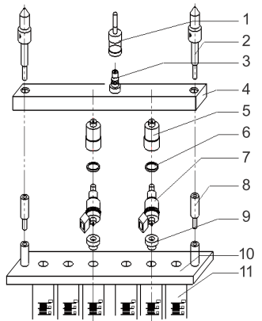
Схема узлов для промывки противотоком
- Быстроразъёмный соединитель отводящего маслопровода  - Стопорный рычаг  - Соединение маслоотделителя  - Торцевая крышка  - Верхняя муфта  - Уплотнительное кольцо Φ24 | - Установка подъёмной топливной форсунки в обратном направлении  - Удлинительная штанга  - Нижняя муфта  - Основание верхней пластины  - Мерный цилиндр
- Выберите верхнюю муфту (деталь 5) и торцевую крышку маслоотделителя для подключения к маслоотделителю (деталь 4) из ящика с комплектующими.
- Наденьте уплотнительное кольцо (деталь 6) на форсунку впрыска топлива (как показано на рисунке), а затем установите топливную форсунку в обратном направлении. (Выходное отверстие для топлива направлено вверх, а входное отверстие направлено вниз)
- Выберите нижнюю муфту (деталь 9) из ящика с комплектующими и установите ее на маслозаборник верхнего основания пластины (деталь 10).
- Установите маслоотделитель 4 и горизонтальный конец топливной форсунки на нижнюю муфту (деталь 9) и затяните оба конца с помощью удлинительного стержня 8 и стопорного стержня 2. Выполните подготовку к проведению теста.
4.3.2 Методология и алгоритм

【11】Промывка противотоком (Reverse Flushing)
- Соедините быстроразъёмный соединитель чёрного топливоотводящего патрубка на машине с наружным соединителем на маслоотделителе и вставьте приводной трубопровод топливной форсунки.
- Нажмите【+】и【-】 в меню 【FUNCTIONS/PULSE WIDTH】, выбрав пункт 【11】: Промывка противотоком (Reverse Flushing).
- Время по умолчанию составляет 1 минуту. Нажмите【START】для начала работы.
- Отрегулируйте давление до 36 - 45 psi.
- Оставшееся время работы постепенно уменьшается. Когда оно достигнет 0, система автоматически остановится.
- После теста поднимите ручку слива и залейте тестовый состав обратно в топливный бак.
! Примечание:
- Обратная промывка применима только к форсункам верхнего впрыска.
- При промывке противотоком параметр ширины импульса топливной форсунки автоматически устанавливается в программе, и пользователям не нужно настраивать его отдельно.
- Тестовая жидкость в баке должна быть чистой, чтобы избежать засорения форсунки.

4.4 Безразборная очистка (No disassembly cleaning)
После длительной эксплуатации системы подачи топлива в двигатель пыль, содержащаяся в воздухе, и примеси в бензине делают топливный тракт труднопроходимым или непроходимым. Кроме того, углеродистые отложения образующиеся в процессе сгорания прилипают к форсункам, топливопроводу, выпускному клапану, дроссельной заслонке и камере сгорания. В связи с этим, необходимо своевременно очищать систему подачи топлива в двигатель, камеру сгорания и топливные форсунки.

4.4.1 Подготовка
1 ) Отверните болт слива сольвента внизу основного двигателя, чтобы выпустить всю контрольную жидкость в масляном баке.
2) Откройте капот автомобиля, чтобы найти впускной и выпускной топливные трубопроводы системы подачи топлива автомобиля.
4.4.2 Методология и алгоритм

【12】Безраборная очистка (No disassembly cleaning, используется с аксессуарами, закупаемыми дополнительно)
* This function requires Special cleaning fluid and tools, please use it with caution.
- Подсоедините наружный конец красной неразборной трубы к трубе возврата масла в системе подачи топлива (выберите подходящий разъём в ящике с комплектующими), а другой конец - к наружному концу на верхней правой стороне оборудования.
- Запустите двигатель, чтобы извлечь 600-800 мл бензина из бака автомобиля через обратный топливопровод (наблюдение ведётся через правое окно машины), а затем заглушите двигатель.
- Подсоедините наружный конец синей неразборной трубки к отводящему топливопроводу системы подачи топлива (выберите подходящий разъем из ящика с комплектующими), а другой конец - к черной масляной трубке высокого давления оборудования.
- Отключите предохранитель топливного насоса автомобиля или реле топливного насоса, если это не влияет на работу других систем, или найдите подходящий разъем в ящике для комплектующих, чтобы соединить трубки подачи и возврата масла оригинального автомобиля и создать замкнутый контур. (Примечание: Данные операции должны выполняться при открытой крышке топливного бака, во избежание опасности.)
- Включите питание оборудования, нажмите кнопку выбора пункта, чтобы выбрать пункт 12 "Безразборная очистка", и нажмите кнопку регулировки времени, чтобы установить время 20-30 минут.
- Задайте давление в соответствии с техническими требованиями автомобиля (как правило, 0,25-0,3 МПа подходит для большинства моделей автомобилей).
- Нажмите【START】. Выждите несколько секунд, прежде чем запустить двигатель.
- После запуска двигателя залейте жидкость для безразборной очистки из любого круглого отверстия над стеклянной трубкой оборудования. (Соотношение неразборной жидкости и топлива составляет примерно 1:4. Обычно это соответствует 1/2 бутылки для четырёхцилиндровых автомобилей, 3/4 бутылки для шестицилиндровых автомобилей и целой бутылке для восьмицилиндровых автомобилей).
- Отрегулируйте дроссельную заслонку автомобиля (1-10 минут работы на холостом ходу, 10-15 минут работы на средней и высокой скорости, остальное время на холостом ходу).
- Значение оставшегося времени постепенно убывает, когда оно уменьшится до 0, система автоматически остановится. Снимите неразборное устройство, смонтируйте впускной и выпускной топливопроводы автомобиля и крепления.
- Заведите двигатель и совершите поездку на автомобиле с высокой скоростью в течение 2-3 минут, чтобы удалить отмытые углеродные отложения в системе выпуска. При этом проверьте, нет ли утечки на стыке масляных трубок системы подачи топлива.
! Примечание:
- Чистящая жидкость легко воспламеняется, поэтому при очистке соблюдайте технику безопасности.
- Перед очисткой необходимо убедиться, что все трубопроводы хорошо соединены и не имеют утечек.

【13】 Информация об устройстве (Device Information)
Проверьте серийный номер и дату изготовления оборудования.
Если модель или функция изменены, работайте в соответствии с описанием на панели управления.

5 Техобслуживание

5.1 Общие вопросы
1） Выключите питание и извлеките вилку из розетки.
2） Положите все детали и разъёмы для свободной разборки обратно в ящик для набора комплектующих.
3） Слейте жидкость для ультразвуковой очистки обратно в оригинальную бутылку, закройте её герметично и протрите оборудование сухой мягкой тканью.
4） Если оборудование не используется длительное время, открутите винт слива масла в нижней части основного блока и залейте тестовую жидкость в масляный бак обратно в оригинальную бутылку для герметичного хранения.

5.2 Вопросы техобслуживания
- Замена тестовой жидкости
При длительном использовании тестовой жидкости в ней скапливается большое количество примесей. Нельзя использовать загрязнённую тестовую жидкость, во избежание закупорки топливной форсунки. При замене тестовой жидкости сначала открутите сливную гайку, чтобы слить тестовую жидкость. После слива влейте немного чистого сольвента, чтобы очистить внутреннюю поверхность. После очистки снова затяните сливную гайку и залейте две бутылки свежей тестовой жидкости..
- Выбор чистящего средства и тестовой жидкости
При выборе чистящей и тестовой жидкости выбирайте ту, которая не содержит кислотных и щелочных компонентов, во избежание сгорания масляного насоса, являющегося ключевым компонентом оборудования, или коррозии подающего трубопровода. Обращайте внимание на используемую тестовую жидкость. Она должна обеспечивать экологическую безопасность, эффективную дисперсию, защиту от окисления, высокую температурную стабильность и устойчивость к окислению.
！ Внимание: нельзя смешивать чистящую и тестовую жидкости.

6 Общие замечания
- Поскольку блок мензурок данного устройства состоит из кварцевого стекла, его легко разбить, поэтому не ставьте рядом с оборудованием посторонних предметов во избежание ударов и поломок.
- Если после включения питания цифровой дисплей не работает, проверьте, есть ли питание в блоке питания. Если оно есть, проверяет, надёжно ли подключён штекер или не перегорел ли предохранитель. Если он работает бесперебойно, а после многократного нажатия на переключатель все ещё не работает, пожалуйста, обратитесь к местному дилеру и не разбирайте устройство самостоятельно, в противном случае наша компания откажется от предоставления гарантии.
- Если в ультразвуковую ванну не налита чистящая жидкость, категорически запрещается включать ультразвуковой блок во избежание повреждения ультразвуковой системы из-за холостой работы.
- При каждой замене тестовой жидкости её необходимо вымывать, а затем добавлять около 1200 мл свежей тестовой жидкости.
- Использование ненадлежащего проверочного сольвента может привести к коррозии топливного насоса, подводящего трубопровода и неисправности манометра.
- Категорически запрещается использовать керосин, бензин, воду SINA и другие тестовые и чистящие жидкости в качестве тестовых и чистящих средств для этой машины. В противном случае уплотнительное кольцо и резиновые детали трубопровода в оборудовании будут повреждены, что повлечёт за собой утечку.

7 Гарантийное обслуживание
Благодарим за выбор нашей продукции. Мы предоставим Вам следующие услуги и гарантии:
- Гарантия на это изделие составляет 1 год, а техническое обслуживание ведётся весь срок службы оборудования.
- По истечении гарантийного срока ремонт оплачивается пользователем в полном объёме.
- После выхода устройства из строя, пожалуйста, свяжитесь с местным дилером, мы предоставим вам самое полное обслуживание в кратчайшие сроки.
- Гарантия не распространяется на следующие объекты и ситуации:
- быстроизнашивающиеся детали, включая: стеклянную пробирку, привод, панель управления, уплотнительное кольцо, манометр
- расходные материалы, в том числе: тестовая жидкость, чистящая жидкость и жидкость для безразборной очистки.
- если в ультразвуковую ванну не добавлена чистящая жидкость, ультразвуковая система повреждается при включении вентилятора ультразвуковой очистки, на который гарантия не распространяется.
- если тестовая жидкость не заменяется своевременно после длительного использования, фильтрующая сетка масляного насоса может засориться, масляный насос -сгореть, и гарантия на это не распространяется.
- если очищающая жидкость используется в качестве тестовой для инжекторов.
- Неисправности, внесённые по вине и недосмотру пользователя.

8 Условия гарантии
Данная гарантия распространяется только на пользователей и дистрибьюторов, которые приобретают продукцию THINKCAR в рамках обычных процедур. В течение 1 года с момента поставки компания THINKCAR гарантирует отсутствие повреждений, вызванных дефектами материалов или изготовления. Данная гарантия не распространяется на повреждения оборудования или компонентов, вызванные неправильным обращением, несанкционированной модификацией, использованием не по назначению, эксплуатацией вопреки инструкциям и т.д. Компенсация ущерба приборной панели в результате дефекта данного оборудования, ограничивается ремонтом или заменой. THINKCAR не оплачивает любые косвенные и случайные убытки. THINKCAR оценивает характер повреждения оборудования в соответствии с предписанными методами проверки. Ни агенты, ни сотрудники, ни представители компании THINKCAR не уполномочены делать какие-либо подтверждения, уведомления или обещания, связанные с продукцией THINKCAR.
Служебная линия: 0086-755-29838879
Отдел работы с клиентами: support@thinkcarus.com
Официальный сайт: www.thinkcar.com
Руководство по продуктам, видео, FAQ и перечень обслуживаемых моделей автомобилей доступны на официальном сайте Thinkcar.
Подписывайтесь на нас
@thinkcar.official @ObdThinkcar

9 Упаковочный лист на оборудование TK-IMT602
Пункт | Наименование | Количество (шт.)
1 | Главный компьютер | 1
2 | Конический адаптер под диаметр 13,6 мм | 6
3 | Адаптер под диаметр 11 мм | 6
4 | Специальные накладки на форсунки | 1
5 | Заглушка топливной рампы | 5
6 | Крышка ультразвуковой ванны | 1
7 | Адаптер для промывки противотоком под диаметр 16 мм | 6
8 | Прокладка форсунки | 6
9 | Направляющие топливной рампы | 1
10 | Кабельный адаптер | 6
11 | Кабель питания | 1
12 | Винт для крепления топливной рампы | 2
13 | Гайка для крепления топливной рампы | 2
14 | Стенд для ультразвуковой очистки | 1
15 | Воронка для дозаправки | 1
16 | Клапан для слива очищающей жидкости | 1
17 | Руководство пользователя | 1

